Програмски јазик Python
Согласно наставната програмата по предметот Информатика за 7 одд во тема 4 : Програмирање преку стандардниот структурен програмски јазик застапена со 12 часа , ќе се запознаеме со програмскиот јазик (PJ) Python.
Инсталација на ПЈ Python:
за потребите на оваа тема и изучување на јазикот неопходно е да направите инсталација на ПЈ, за што ви е потребен компјутер и интернет поврзување. Преку било кој веб прелистувач, во мојот случај јас го користам Google Chrome, во адресниот дел искуцајте ја адресата www.python.org откако сте ја вчитале таа страница можете да појдете во делот на downloads како на сликата: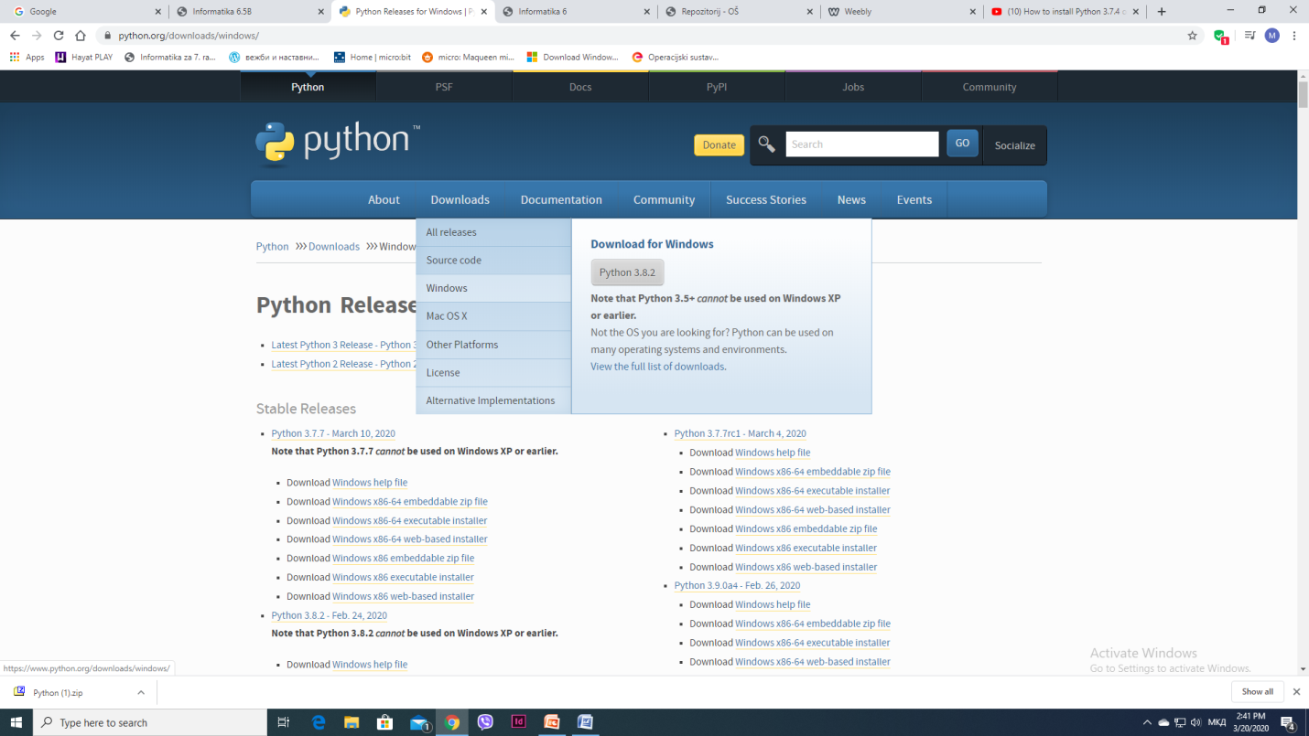
Одберете ја последната верзија на ПЈ Latest Python 3 Release - Python 3.8.2 и кликнете врз линкот. На страницата која ви се отвори, појдете надолу во делот на FILES и од тука одберете
Windows x86-64 executable installer
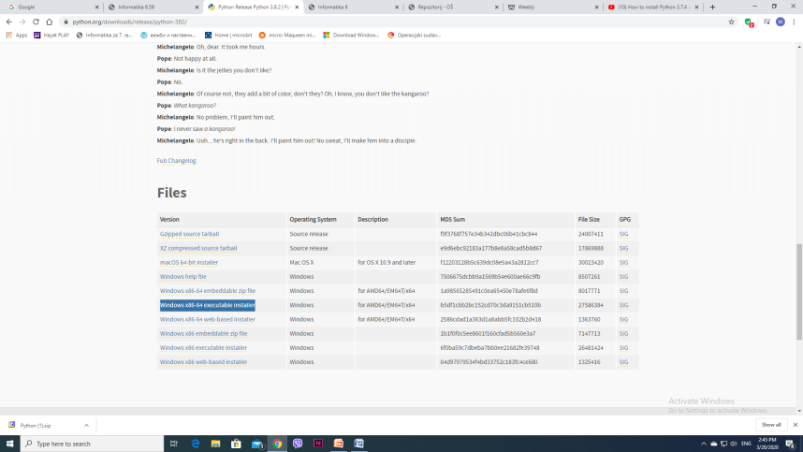
Со кликање врз линкот Windows x86-64 executable installer почнува спуштањето(downloading-от) на програмскиот јазик Python.exe. Тоа се забележува во долниот лев агол од мониторот. Откако е симната програмата таа се наоѓа на вашиот компјутер те. на хард дискот на вашиот компјутер во делот наречен Download
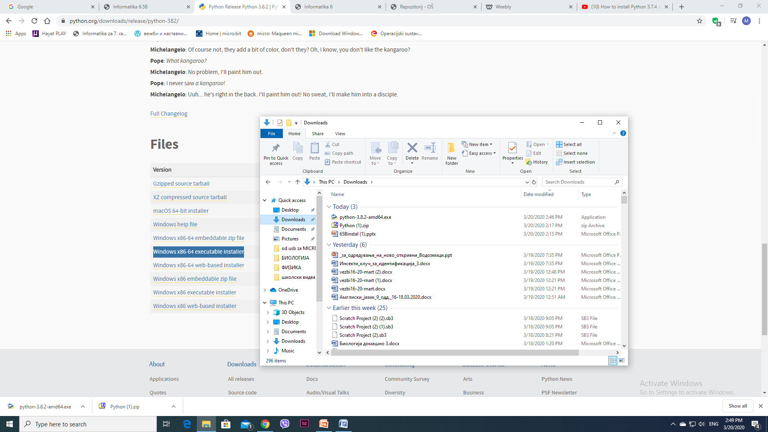
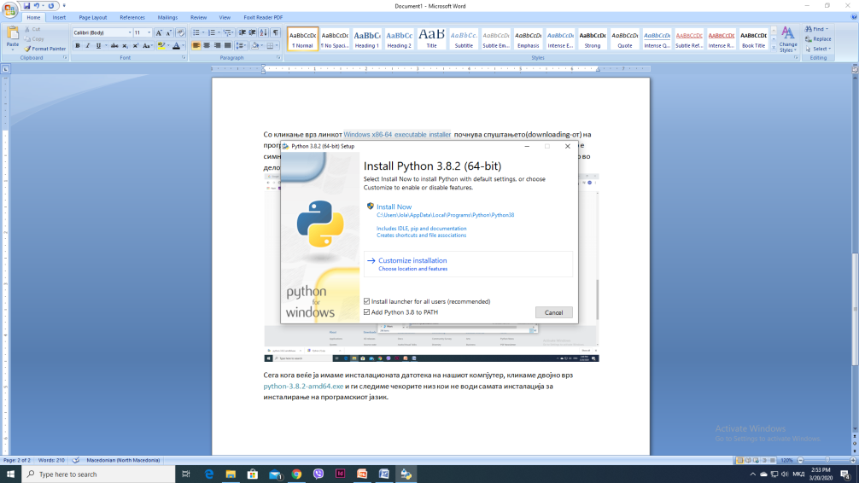
Сега кога веќе ја имаме инсталационата датотека на нашиот компјутер, кликаме двојно врз
python-3.8.2-amd64.exe и ги следиме чекорите низ кои не води самата инсталација за инсталирање на програмскиот јазик. Кликаме Install Now, потоа на следниот прозорец кликаме yes и чекаме да заврши инсталацијата.

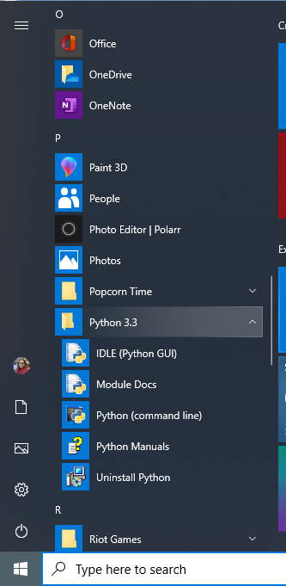
Откако се е готово одиме на копчето Start во долниот лев агол , кликаме врз него и ни се отвара start menu, од каде со слјдерот се спуштаме до буквата P, од каде треба да избереме IDLE(Python GUI), со што се стартува програмот python.
- ЗАПОЗНАВАЊЕ СО PYTHON
Со стартување на IDLE се отвора почетниот прозорец кој се нарекува Python Shell или скратено конзола.
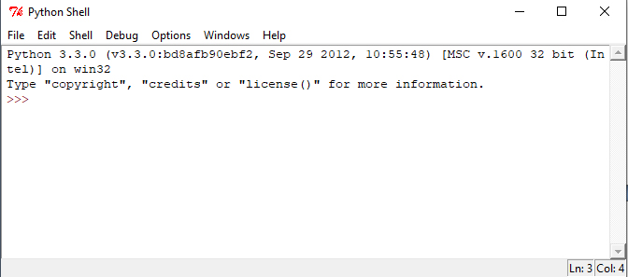
Покажувачот на текстот е поставен по знакот >>> и чека да испишеме некоја наредба која веднаш ќе се изврши по кликање на тастерот enter. Пример:
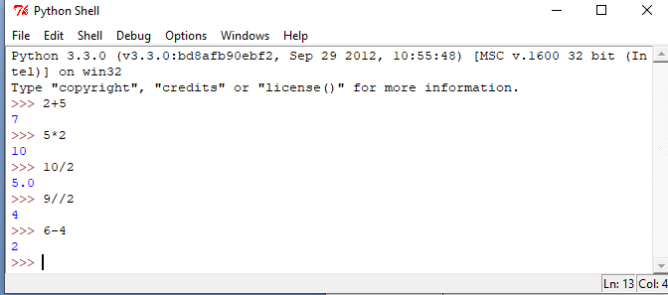
Целобројно делење, го дава количникот без остаток
Значи ако едноставно искуцаме 2+3 и клинеме на тастерот enter, програмскиот јазик го пресметува збирот на 2 и 3. Истот можеме да го пробаме и со другите математички операции како што се : одземање, множење, делење и делење без остаток . За таа цел ги користиме овие оператори соодветно: собирање знакот +, одземање знакот -, множење знакот *(ѕвезда), делење знакот / и делење без остаток знакот //. Сите овие знаци можете да ги најдете на нумеричкиот дел на вашата тастатура со претходно нејзино активирање на копчето NUM LOCK.
Покрај аритметичките операции во конзолата можеме и да испишуваме текст како на следната слика: 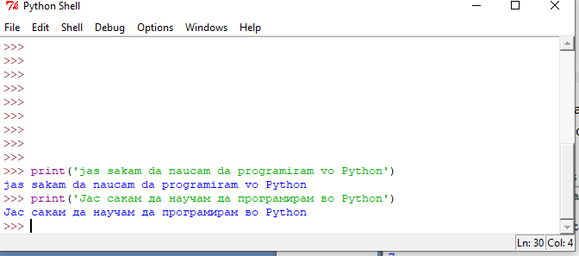
Од сликата можете да заклучите дека текстот, независно од тоа дали е на латиница или кирилица, го пишуваме под единечни наводници. Ако заборавиме единечен наводник, Python ќе јави грешка и тоа Syntax Error. Ако сакаме да напишеме некој наслов што би требало да стои под наводници како на пример името на некоја книга или ресторан, тогаш за таа намена користиме двоен наводник како на сликата и кликаме enter: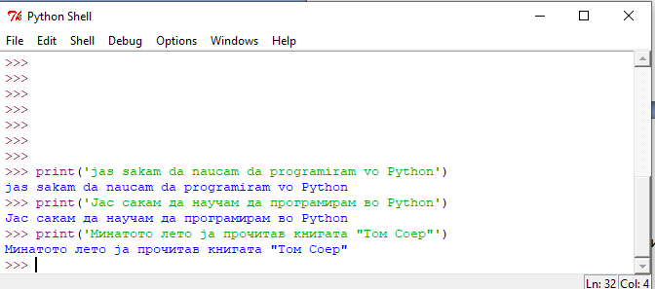 Внимавајте кога го испишуваме текстот со македонска поддршка дуплите наводници како и единечните треба да се искуцани со латинични букви. Брзиот премин од едно писмо на друго го правиме со притискање на двете копчиеа Shift+Alt. Значи точниот изглед на инструкцијата print гласи: print(‘text, bilo koj tekst’)
- Мојот прв програм
Програма е низа од инструкции за решавање на еден проблем со помош на компјутер
Графичкиот приказ на еден алгоритам е со помош на блок дијаграм
елементите на блок дијаграмот се:
почеток
Ова се елементите на блок дијаграмот кои ќе ги употребуваме во графичко претставување на дел од задачите кои следат.
крај
наредба

влез на податоци
излез на податоци

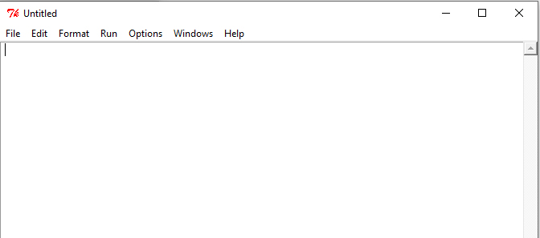
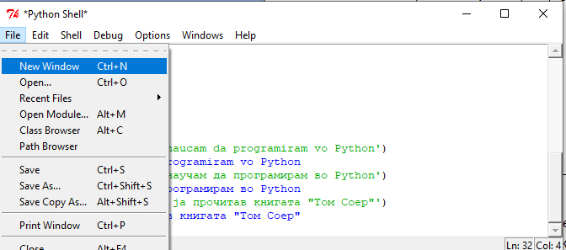
Во прозорецот на Python Shell се научивте како да испишете аритметичка операција или текст и да го активирате програмот кој како резултат ќе ви го прикаже посакуваното пресметување или текст. Но со затворање на конзолата се губат инструкциите кои до сега сте ги пишувале бидејќи истите не се сочувани трајно во некоја датотека. За трајно запомнување на нашите инструкции треба да појдеме во Python Shell и таму од менито File->одбереме New Window. Со оваа команда се отвара нов прозорец кој ќе ни служи како текст едитор за испишување на потребните инструкции на нашиот програм. Како што се гледа од сликата новиот прозорец е без име те. Untitled. Во овој момент е добро да прифатиме една практичен договор а тоа е конзолата во која ќе ги гледаме резултатите од извршувањето на нашиот програм да ви стои во левиот дел од екранот, додека текст едиторот да ви стои во десниот, и на тој начин вибидат и двата прозорци отворени и прегледни.
Пред да почнеме со првиот пример вака треба да ви изгледа екранот:
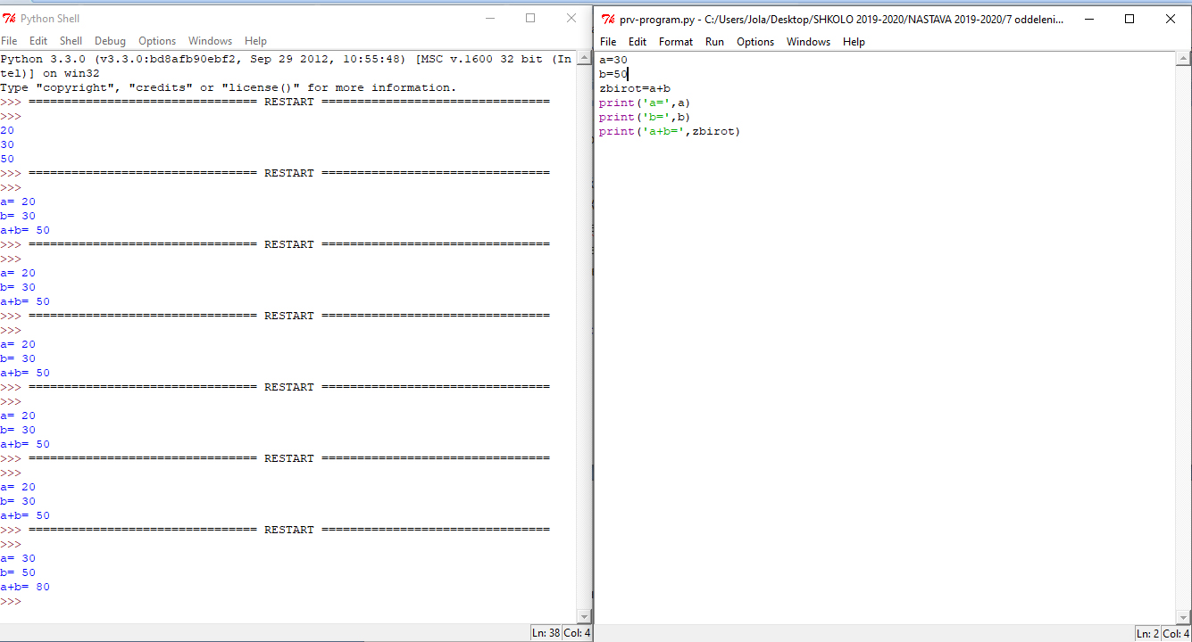
Сега да решиме еден пример за почеток
Задача:
Напишете програма за собирање на два броја a=30 и b=50
Решение:
Споредете го Алгоритамот, Блок дијаграмот и Програмскиот код
Програмскиот код
Блок дијаграмот
Алгоритамот
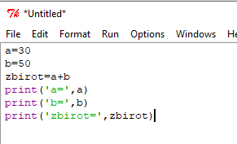
a=30
b=50
zbirot=a+b
Izlez(a)
Izlez(b)
Izlez(zbirot)
крај
a,b,
zbirot
zbirot=a+b
a=30
b=50
почеток

Првите наредби на нашата програма се наредбите за придружување или доделување на соодветни вредности како што се а=30 со што на променливата а и е доделена вредност 30. Знакот за еднаквост сега е оператор за доделување или придружување на некоја вредност.
ДЕФИНИЦИЈА
Променлива е резервин простор во меморијата на нашиот компјутер која чува некоја доделена вредност и може истата да ја менува .
Во нашата програма имаме дефинирано 2 променливи а и b на кои сме им ги доделиле вредностите 20 и 30 соодветно.
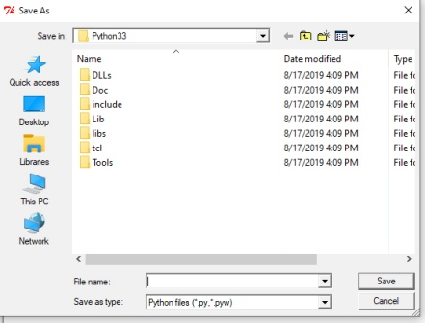
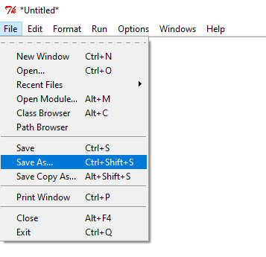
Сега ако сакаме да го извршиме нашата програма напишана во програмскиот јазик Python, прво мора програмата да ја преведеме на единствениот разбирлив јазик за компјутерот а тоа е машински јазик. За таа цел користиме специјална ПРОГРАМА ПРЕВЕДУВАЧ наречена КОМПАЈЛЕР. Конкретно ги преземаме следните чекори:
- во текст едиторот одиме во гормото мени и одбираме File -> Save as му и даваме име и локација на нашата прва програма
- кликнете на Desktop бидејќи работите од дома и тука креирајте нова папка те. Folder каде ќе ги чуваре сите ваши пример програми напишани во ПЈ Python.
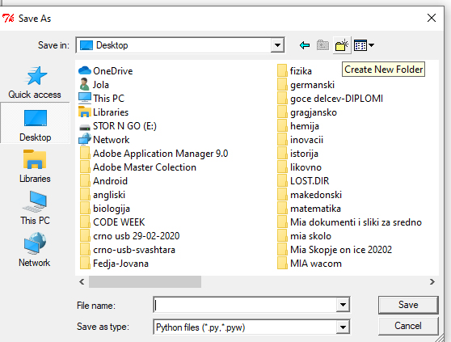
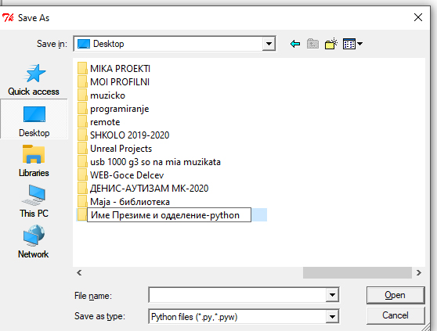
Папката нека се вика вашето име и презиме, одделение -python
Креирање на нова папка во папката Desktop каде ќе ги чувате сите ваши пример програми

Откако сте ја креирале папката со вашето име и презиме, одделение, кликнете enter, и уште еднаш enter за да влезете во вашата папка, во делот на File name: внесете го името на вашата прва програма, и тој нека се вика: prv-program потоа кликнете на save, и вашата програма напишана во ПЈ python е сочувана на вашиот хард диск. Откако сме ја сочувале датотеката, можеме истата да ја преведеме и извршиме со командите:Run->Run Module или со едноставно кликање на тастерот F5 од тастатурата.
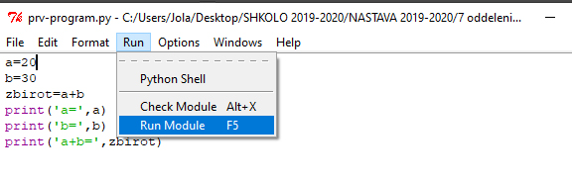
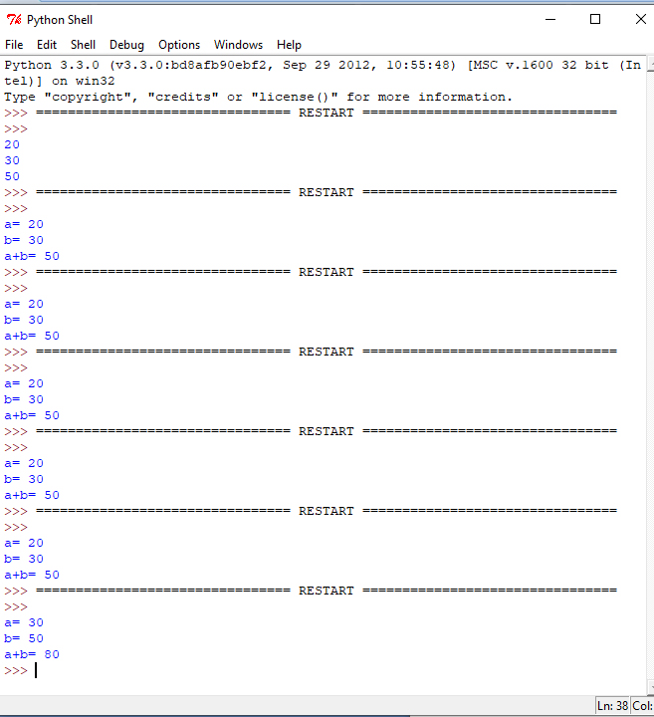

Задача:
Направи програма за собирање на 2 броја чиј излез изгледа вака:
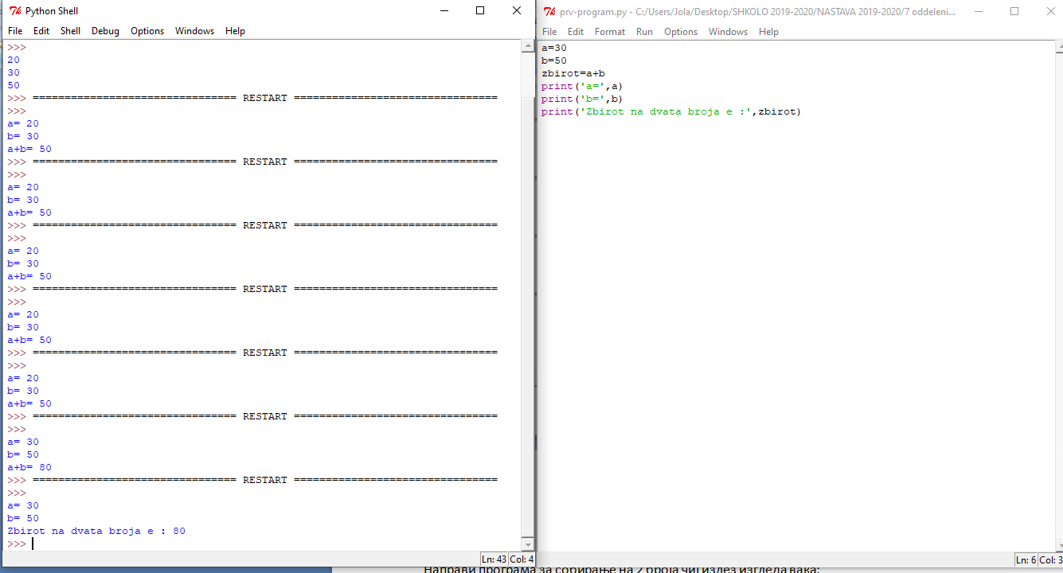
Овде гледај го излезот на екран

Резиме:
За испишување на екран ја употребуваме наредбата print() каде во малите загради следат податоци кои ќе бидат испишани и тоа:
- Текст пишуваме со единечни наводници
- Ако сакаме текстот да биде во наводници, ги користиме двојните наводници
Наредбата а=30 се нарекува наредба или инструкција за доделување со која кажуваме дека во променливата а е сместена вредност 30.

Вежба1: Изменети ги броевите а=180 и b=100 и решете го истиот пример. И не заборавајте каква и да правите промена на вашиот програм, пред да го преведете треба истиот да го сочувате на вашиот хард диск.
Вежба2: Направете програма за одземање на два броја употребувајќи ја операцијата одземање(-)
Вежба3: Направете програма за множење на два броја употребувајќи ја операцијата множење(*)
Вежба4: Направи програма за делење на два броја употребувајќи ја операцијата одземање(/)
Прво обидете се сами, а решението е: 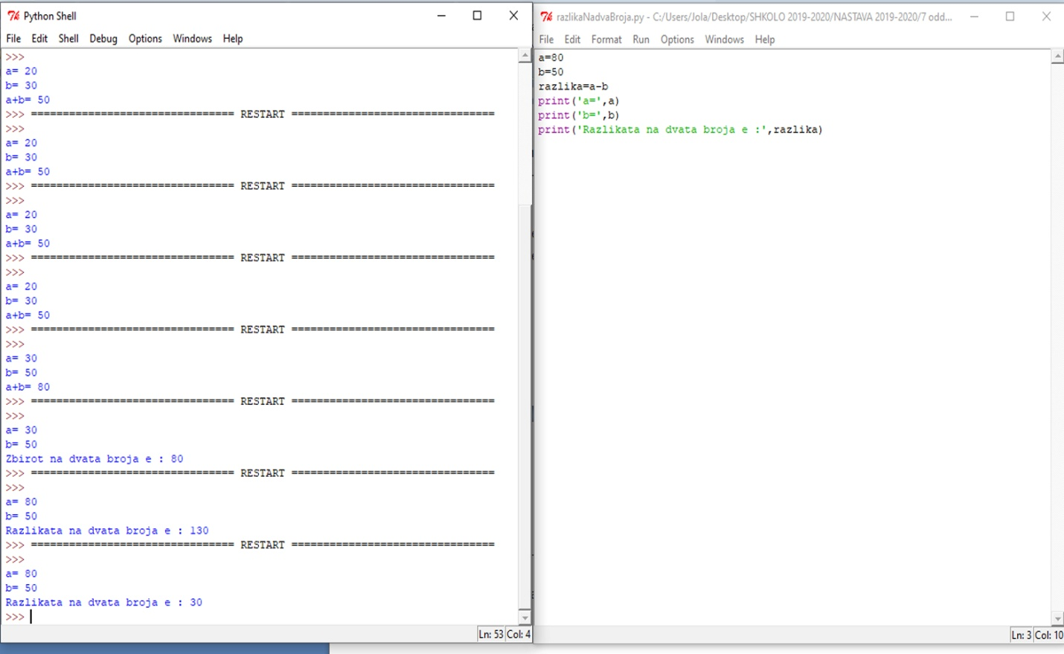
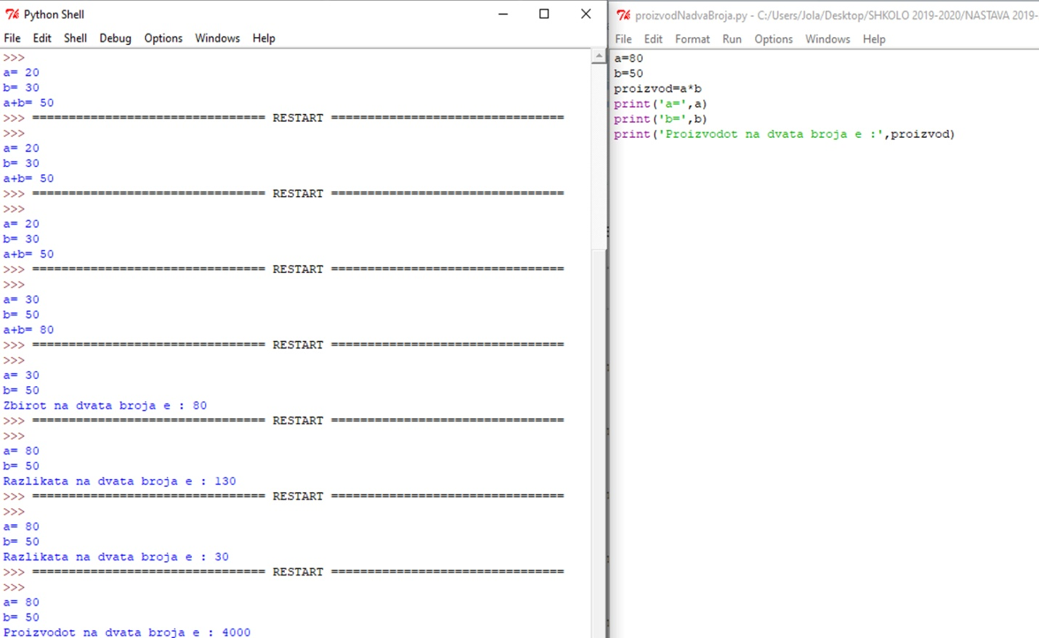
Разлика на 2 броја
Производ на 2 броја
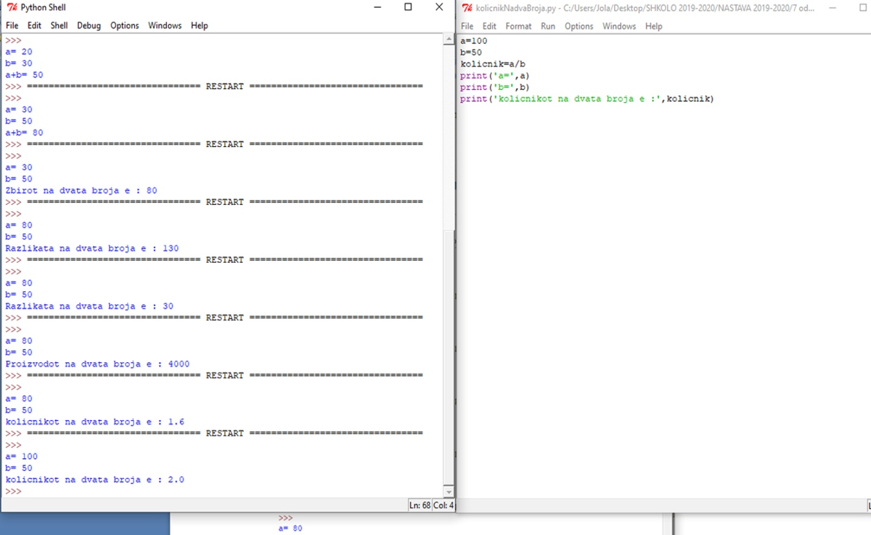
количник на 2 броја

- Внесување на податоци од тастатура
До сега вредностите на нашите промеливи ги задававме ние и тие беа фиксни што значи за да се смени вредноста на променливата а=30 треба да се додели нова вредност за променливата те. да се смени инструкцијата а= во програмата. За да тоа не го правиме така постои поинаков начин каде вредноста на променливата ја внесува корисникот преку тастатура и командата input().
Пример: напишете програма за собирање на два броја која го испишува резултатот на екран
Програмскиот код

Блок дијаграмот

Алгоритамот

почеток

a,b,
zbirot
влез на податоците
а и b
zbir=a+b
крај
print(‘Vnesi go prviot broj:’)
a=input()
print(‘Vnesi go vtoriot broj:’)
b=input()
zbir=a+b
print(‘zbirot e:’, zbir)
Vlez(a)
Vlez(b)
Zbir=a+b
Izlez(a+b)
Наредбата a=input() овозможува по стартување на програмата да внесете некој број кој ќе се запомни во променливата а. И на тој начин сега не морате да ја менувате програмата ако сакате да го пресметате збирот на некои други 2 броја. Кога програмата ќе дојде до наредбата input, ќе застане и ќе почека корисникот да внесе вредност и да притисне Еnter. Затоа е добро да се испише порака за тоа каков податок очекува програмата на пример: print(‘vnesi go prviot broj:’)
Програмата снимете ја и преведете ја со кликање врз типката F5
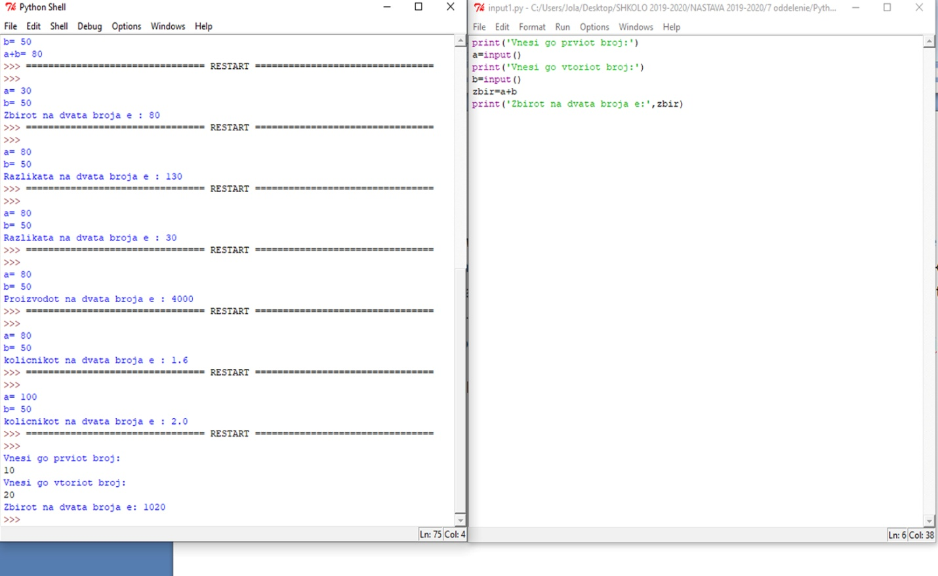
Знаеме дека 10 +20 не е 1020. Дали можете да сфатите што направи новата програма?
Програмата едноставно ги спои првата вредност со втората, значи не ги собира туку ги спојува затоа што ги прифаќа како карактери(букви) а не како вредности(те. броеви).
Тоа не наведува на инструкцијата која од буква ќе направи број, а тоа е инструкцијата int.
Наредбата input го прави внесениот податок да биде текстуален те. буква(букви) и воколку сакаме тоа да има некаква вредност треба да се искористи наредбата int.
Програмата треба да изгледа сега вака:
print(‘Vnesi go prviot broj:’)
a=input()
print(‘Vnesi go vtoriot broj:’)
b=input()
zbir=int(a)+int(b)
print(‘Zbirot na dvata broja e:’,zbir)
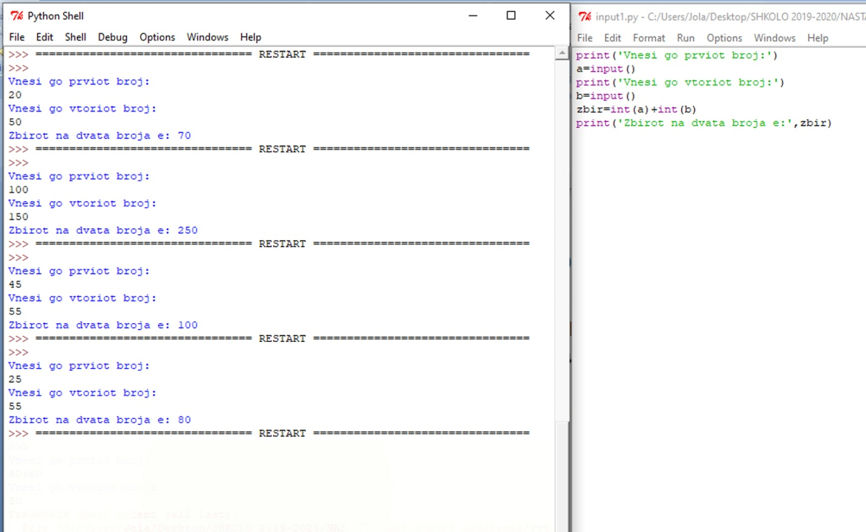
Праграмата може да се подобри со следниот код
print(‘Vnesi go prviot broj:’)
a=int(input())
print(‘Vnesi go vtoriot broj:’)
b=int(input())
zbir=a+b
print(‘Zbirot na dvata broja e:’,zbir)
Задача за вежба:
Пробајте и вие да направите програми со влез преку тастатура за одземање на два броја, множење на два броја и делење на два броја.

Правила за именување на варијаблите:
Името на варијаблата се состои од буква, специјални знаци, долан црта, минус
ПЈ python разликува голема и мала буква ВНИМАВАЈТЕ
примери на неточни називи: а$, 7€ како и употреба на некои резервирани зборови во името на променливата како што се if, else, print, input и слично.
За дополнителни информации пишете на меил
joladesign@hotmail.com

